**MINERIA DE DATOS: PROYECTO FINAL – API DEEP LEARNING**

**Nombre del Autor:**

**CHRISTIAN CAMILO RUIZ OSORIO**

**Curso/Asignatura:**

**MINERIA DE DATOS**

**Profesor:**

**HAROLD ADRIAN BOLAÑOS**

**Fecha:**

**16-NOVIEMBRE-2024**

**Institución:**

**UNIVERSIDAD COOPERATIVA DE COLOMBIA**

**CAMPUS CALI, INGENIERIA EN SISTEMAS**

**INSTRUCCIONES:**

**Proyecto Final - API Deep Learning**

Teniendo como base el archivo csv de crímenes de LA City, desarrollar un api que preste un servicio de predicción, teniendo como base la data de LA City o Chicago City y usando una combinación de columnas de su preferencia.

Entregables:

1. Presentación
2. Demo en vivo
3. Documento Universitario con Normas APA
4. Repositorio + Commits + Identidad + Evidencia de Screen.

**DESARROLLO**

Primero Iniciamos Terminal

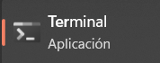

Después ejecutamos el siguiente comando para ver los contenedores corriendo

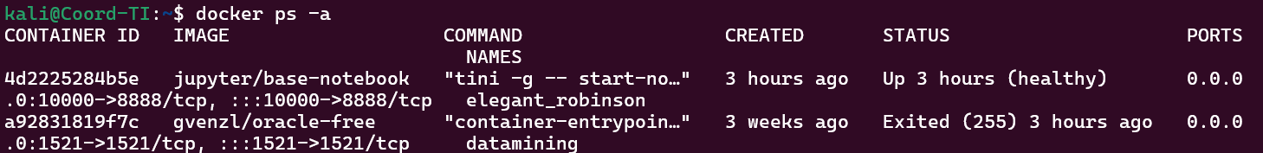

Vamos a crear nuestro proyecto en la siguiente ruta: C:\Users\CoordinadorTI\Desktop\apps\repos-ucc\ucc-data-mining\ejercicios-jupiter\Pfinal

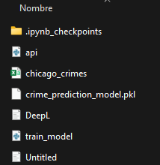 aquí reemplazamos el puerto [8888] por [10000]

Listo, aquí podemos ver el apartado de Jupyter corriendo en http://127.0.0.1:10000/lab/tree/work

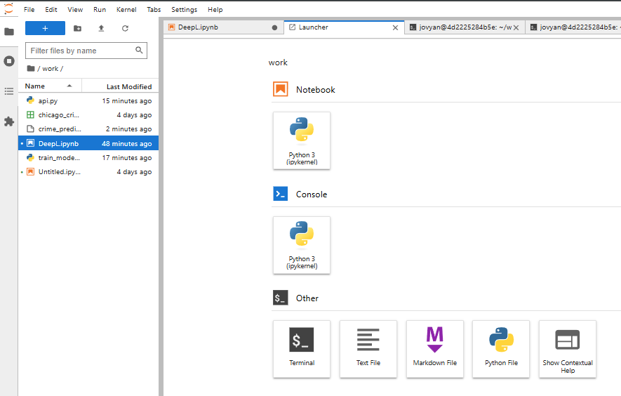

Creamos un Notebook con Python 3 el cual renombre DeepL.ipynb

Empezamos descargando los siguientes paquetes y librerías para poder realizar el modelo:

     

1. Para crear el modelo primero vamos a importar las bibliotecas necesarias.

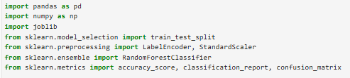

1. Luego vamos a crear y cargar nuestro dataset que en este caso es chicago_crimes.csv

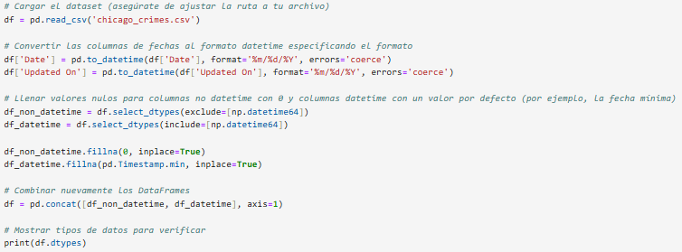

En lo anterior, convertimos las columnas de fechas al formato datatime, además de llenar los valores nulos para aquellas columnas no datatime que contengan el valor 0.

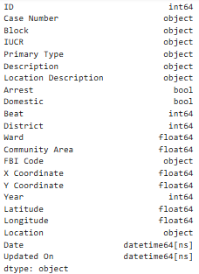

1. Convertimos las Variables Categóricas en Numéricas usando LabelEncoder

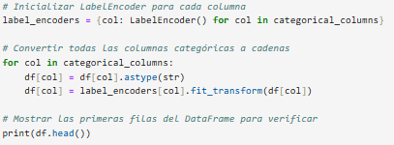

Aquí le pedimos al sistema que nos muestre las primeras 5 columnas

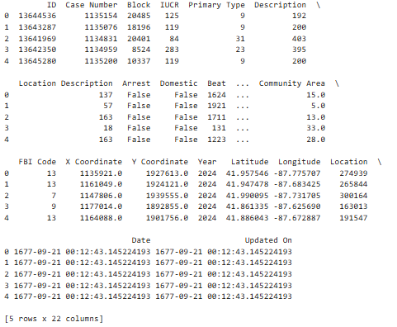

1. Debemos convertir Date y Update On a un tipo numérico

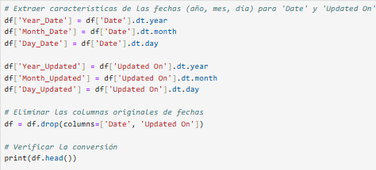

Aquí extraemos las características de las fechas con formato [AA.MM.DD. Luego eliminamos las columnas originales de fechas, y verificamos la conversión imprimiendo.

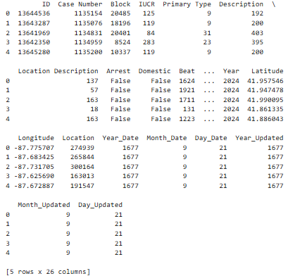

1. En el paso numero cinco vamos a definir la variable objetivo y las características que, para este caso, Domestic es la variable objetivo.

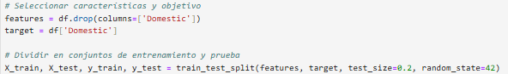

1. A continuación, vamos a crear y entrenar el modelo

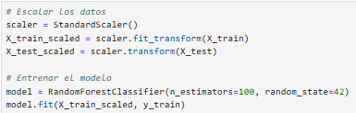

1. Luego vamos a evaluar el modelo.

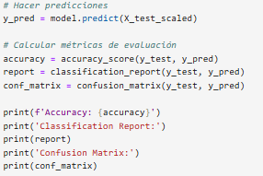 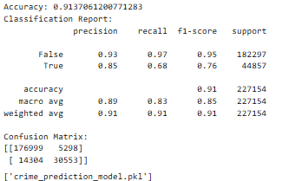

En lo anterior podemos evidenciar que la exactitud de nuestro modelo es del 0.91 para poder predecir si es crimen dosmetico o no.

1. En el paso ocho vamos a crear dos archivos (.py) separados, en la cual train_model.py lo usaremos para preprocesamiento de datos y entrenamiento de modelos. Y el segundo archivo llamado api.py lo utilizaremos para la creación de una API y consumir de la misma.
2. Vamos a crear y entrenar nuestro modelo con el archivo train_model.py

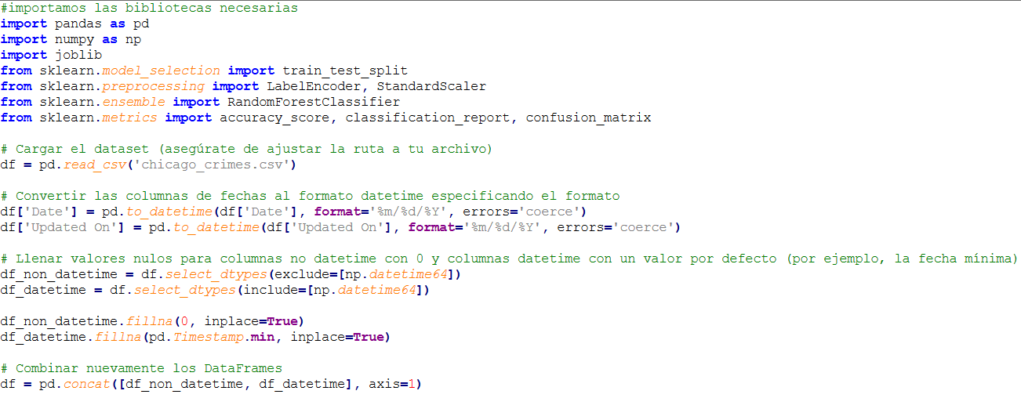

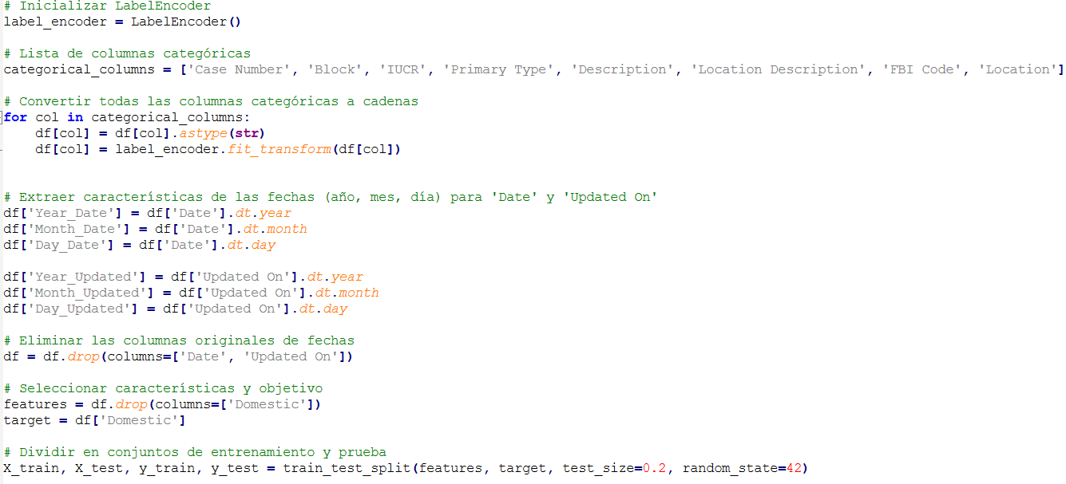

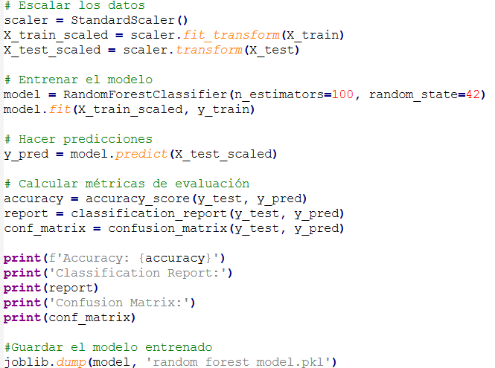

1. Vamos ahora a ejecutar por terminal el modelo ejecutando el siguiente comando:



